UNIVERSIDADE FEDERAL DO RIO GRANDE DO NORTE

CENTRO DE TECNOLOGIA

DEPARTAMENTO DE ENGENHARIA DE COMPUTAÇÃO E AUTOMAÇÃO

CURSO DE ENGENHARIA DE COMPUTAÇÃO E AUTOMAÇÃO



RELATÓRIO DA 4º EXPERIÊNCIA

Controle de Sistemas Dinâmicos: Controle em Cascata

##### LABORATÓRIO DE SISTEMAS DE CONTROLE

ANDOUGLAS GONÇALVES DA SILVA JÚNIOR

CHRISTIAN RAPHAEL FRANCELINO BARI

DAVI FREIRE MAIA BOMFIM

DEÂNGELI GOMES NEVES

DEÂNGELO GOMES NEVES

**NATAL**

MARÇO / 2013ANDOUGLAS GONÇALVES DA SILVA JÚNIOR

CHRISTIAN RAPHAEL FRANCELINO BARI

DAVI FREIRE MAIA BOMFIM

DEÂNGELI GOMES NEVES

DEÂNGELO GOMES NEVES

**RELATÓRIO DA 4º EXPERIÊNCIA**

|  |  |
| --- | --- |
|  | Primeiro Relatório Parcial apresentado à disciplina de Laboratório de Sistemas de Controle, correspondente à avaliação da 3º unidade do semestre 2013.1 do 8º período do curso de Engenharia de Computação e Automação da Universidade Federal do Rio Grande do Norte, sob orientação do **Prof. Fábio Meneghetti Ugulino de Araújo.** |

**NATAL**

**MARÇO / 2013**

RESUMO

O presente trabalho descreve a análise teórica e prática dos sistemas de segunda ordem utilizando o controle em cascata. Assim como também apresenta o comportamento do sistema para combinação de controles P,PI,PD e PID aplicadas nas malhas do controle em cascata.

LISTA DE FIGURAS

|  |  |
| --- | --- |
| Figura 1. Diagrama de Blocos do Sistema de Plantas  Figura 2. Dados obtidos para o teste 1  Figura 3. Dados obtidos para o teste 2  Figura 4. Dados obtidos para o teste 3  Figura 5. Dados obtidos para o teste 4  Figura 6. Dados obtidos para o teste 5  Figura 7. Dados obtidos para o teste 6  Figura 8. Dados obtidos para o teste 7  Figura 9. Dados obtidos para o teste 8  Figura 10.Dados obtidos para o teste 9  Figura 11. Dados obtidos para o teste 10  Figura 12. Dados obtidos para o teste 11  Figura 13. Dados obtidos para o teste 12  Figura 14. Dados obtidos para o teste 13  Figura 15. Dados obtidos para o teste 14  Figura 16. Dados obtidos para o teste 15  Figura 17. Dados obtidos para o teste 16  Figura 18. Dados obtidos para o teste 17  Figura 19. Dados obtidos para o teste 18  Figura 20. Dados obtidos para o teste 19  Figura 21. Dados obtidos para o teste 20  Figura 22. Dados obtidos para o teste 21  Figura 23. Dados obtidos para o teste 22  Figura 24. Dados obtidos para o teste 23  Figura 25. Dados obtidos para o teste 24  Figura 26. Dados obtidos para o teste 25  Figura 27. Dados obtidos para o teste 26  Figura 28. Dados obtidos para o teste 27  Figura 29. Dados obtidos para o teste 28  Figura 30. Dados obtidos para o teste 29 | 7  8  9  9  10  10  11  11  12  12  13  13  14  14  15  15  16  16  17  17  18  18  19  19  20  20  21  21  22  22 |

SUMÁRIO

|  |  |
| --- | --- |
| **INTRODUÇÃO.............................................................................................7** |  |
| **DESENVOLVIMENTO...............................................................................8** |  |
| **CONLUSÃO..............................................................................................22** |  |

**INTRODUÇÃO TEÓRICA**

Nos sistemas de controle, é necessário, em diversas situações, relacionar mais de uma variável controlada a uma variável manipulada. Uma estratégia de controle que é capaz de lidar com essas situações é o *Controle em Cascata.*

Esse tipo de controle é indicado quando queremos melhorar significativamente a resposta aos distúrbios do sistema, e estes são associados a variável manipulada.

O *Controle em Cascata* consiste de duas ou mais malhas de controle integradas com realimentação secundária, onde a saída de um controlador pode ser usada para manipular a referência de outro. Podemos classificar os controladores nas malhas integradas em Mestre, aquele em que a referência é independente, e Escravo, aqueles em que a referência é manipulada pela saída de outro controlador.

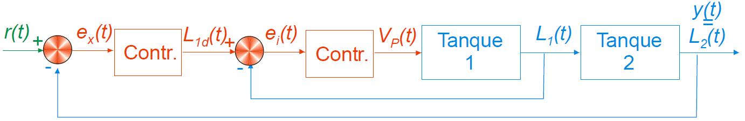

Figura 1. Diagrama de blocos do sistema de planta

As vantagens que o Controle em Cascata proporcionam são :

1. Diminuição da interferência de perturbações;
2. Melhora na resposta da malha primária.

Porém o Controle em Cascata só é eficaz quando utilizado em sistemas que a variável intermediaria possa ser medida adequadamente e que a malha interna seja mais rápida do que a externa. Muitos processos não pode utilizar essa malha pois não podem ser divididos dessa forma.

# 2. Desenvolvimento

Com finalidade de ver como seria o comportamento da planta sobre um controle em cascata realizou-se vários testes. Em todos os testes foi definido um setpoint de 15 cm. Em todas as figuras mostradas a linha vermelha representa o nível do tanque 1; a linha verde representa o nível do tanque 2; a linha amarela representa a referencia para o controlador escravo (saída do controlador mestre); e a linha azul representa o setpoint.

Inicialmente fixou-se o controlador mestre em um controlador do tipo P e variou-se o tipo do controle escravo. Para a primeira configuração, colocou-se um controlador P no escravo. Os resultados obtidos podem ser vistos na figura 2.

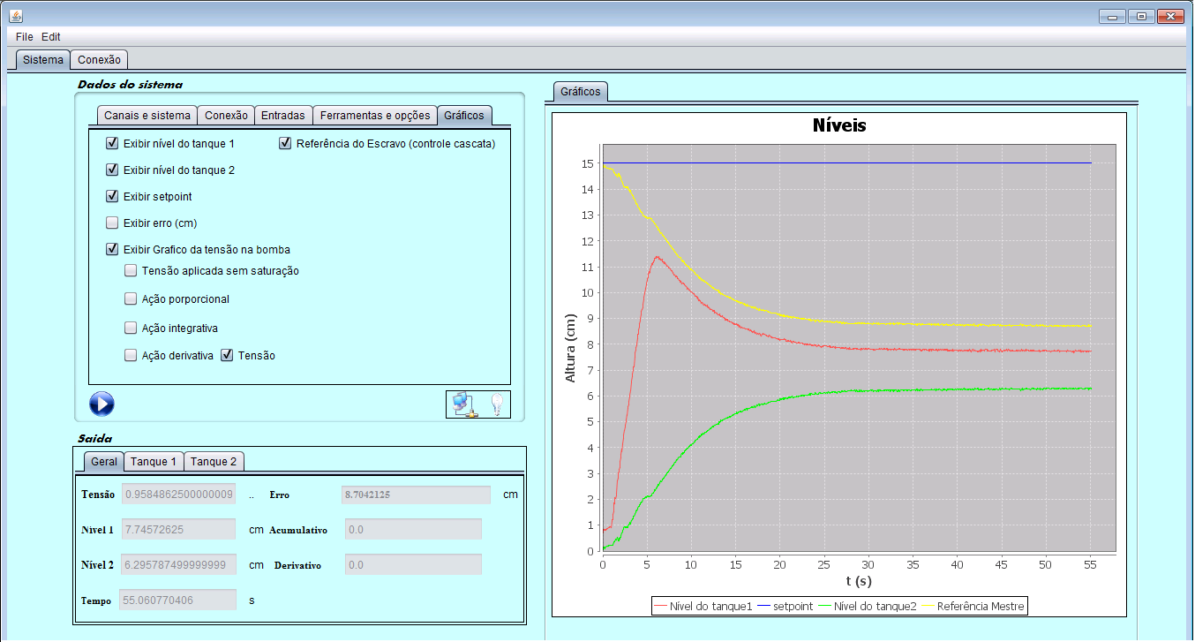

Figura 2. Controle cascata: controlador P para o mestre tem kp = 1; controlador P para o escravo tem kp = 1.

Percebe que neste caso, no qual temos kp = 1 em ambos os controladores, vamos ter um erro de regime entre no controlador mestre, que pode ser observado na figura 2 como a distância entre a linha vermelha e a amarela. No controlador escravo também haverá um erro de regime que será amplificado devido ao erro de regime do mestre.

Aumentando o ganho proporcional do escravo (figura 3) para 6, percebemos que o erro de regime no mestre (que controla no diretamente o nível do tanque 1) reduz, porém ainda contribui para a amplificar o erro de regime do controlador escravo.

Aumentando o ganho proporcional do mestre (figura 4) para 6, vemos que a resposta funcional quase como um controlador P série. Devido à amplificação na saída do mestre o erro de regime diminui, com isso foi possível que o escravo pudesse atuar para alcançar o setpoint, entretanto ainda existe um erro de regime. A figura 5 mostra como mostra o quão perto chegou o nível do tanque 2 com relação ao setpoint.

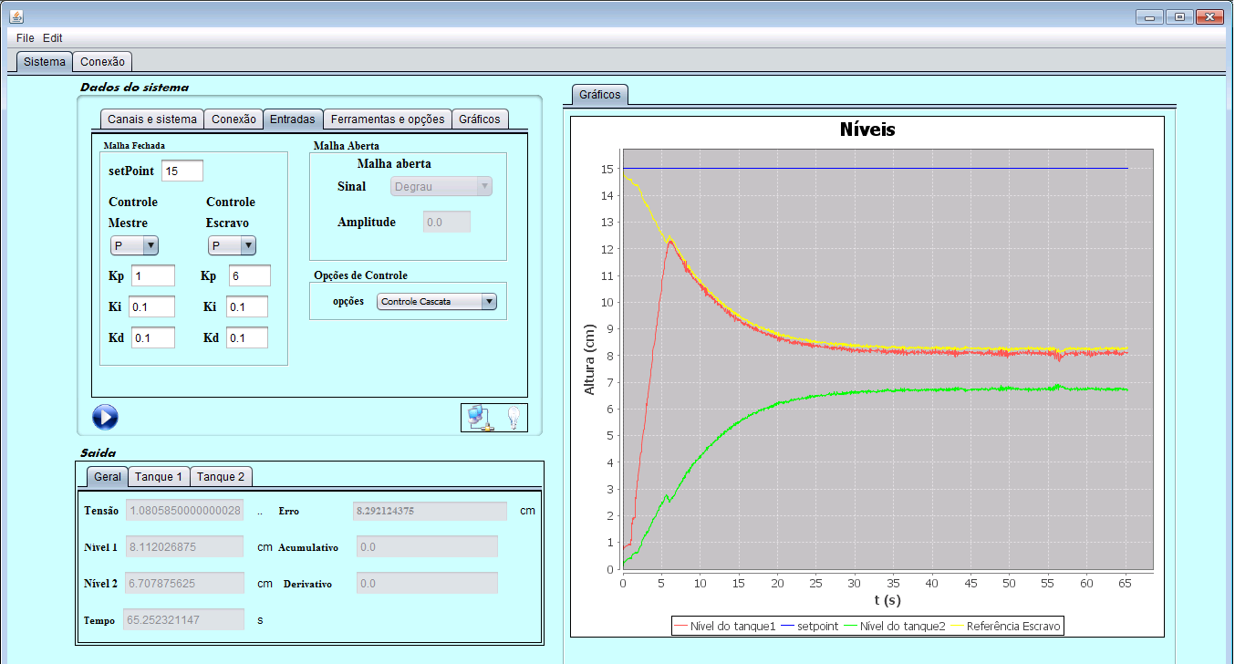 Figura 3. Controle cascata: controlador P para o mestre tem kp = 1; controlador P para o escravo tem kp = 6.

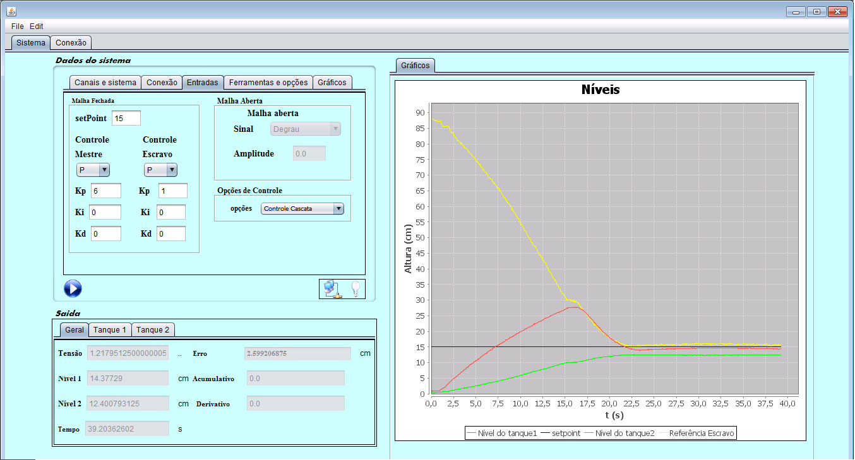

Figura 4. Controle cascata: controlador P para o mestre tem kp = 6; controlador P para o escravo tem kp = 1.

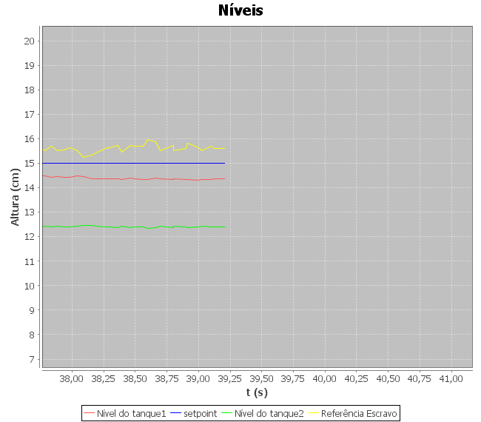

Figura 5. Controle cascata: controlador P para o mestre tem kp = 6; controlador P para o escravo tem kp = 1. Resultados

A única maneira de acabar com algum dos erros em regime seria colocar um efeito integrativo em um dos controladores. Colocando um controlador PI no escravo realizou alguns testes. O primeiro resultado obtido pode ser visto na figura 6

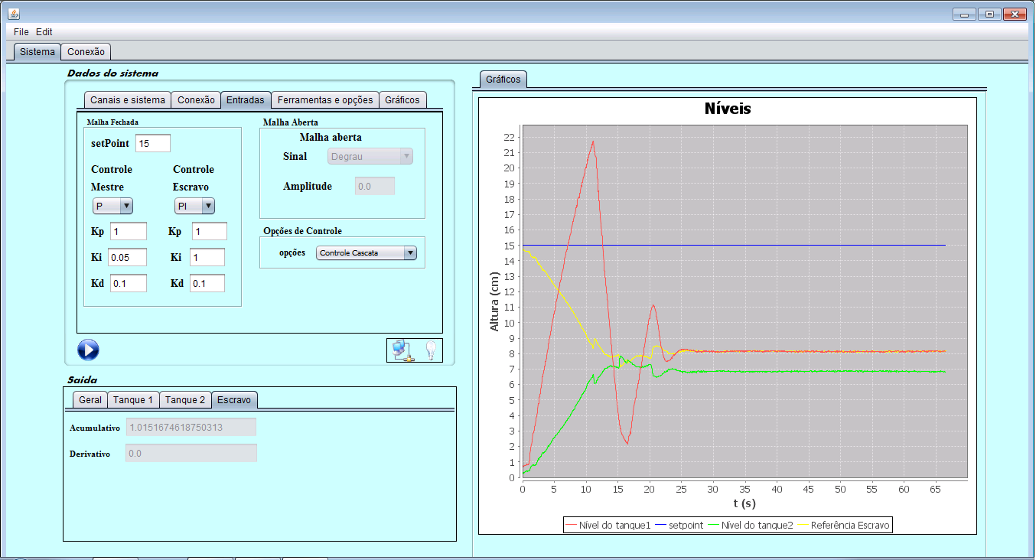 Figura 6. Controle cascata: controlador P para o mestre tem kp = 6; controlador PI para o escravo tem kp = 1. Resultados e ki = 1

Perceba que o escravo conseguiu reduzir o erro de regime, pois as linhas vermelha e amarela estão juntas. Perceba que devido ao valor de ki estar muito alto, gerou-se um overshoot no sinal de entrada do escravo. Reduzindo o valor de ki para 0,1 e aumentando o valor do kp do mestre para 3, obteve-se o resultado da figura 7. Percebe-se que mais uma vez o erro de regime foi zerado para o escravo. Percebe-se também que o nível do tanque 2 chegou mais perto se coparado com o da figura 6.

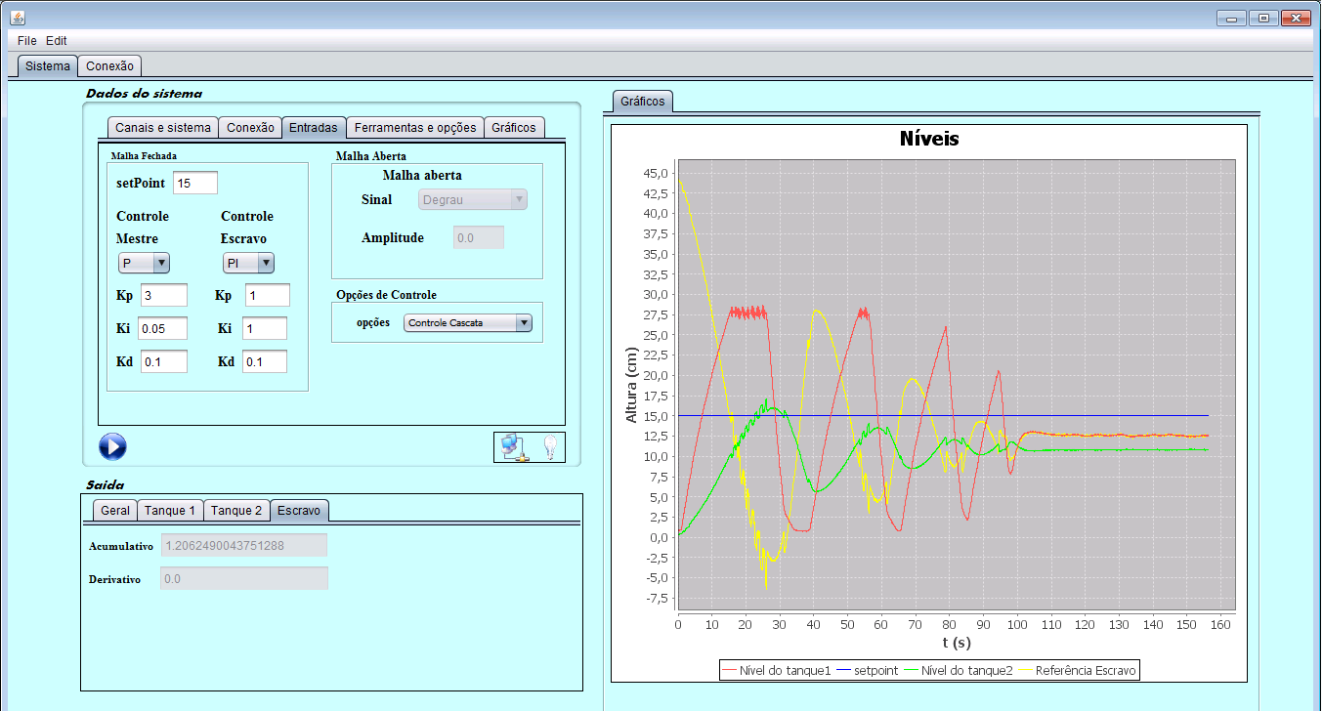

Figura 7. Controle cascata: controlador P para o mestre tem kp = 3; controlador PI para o escravo tem kp = 1. Resultados e ki = 0,1

Trocando o controlador do escravo para um PD, realizou-se alguns testes. Em todos os testes os resultados foram parecidos com os obtidos na configuração P-P com diferença que o nível com estabilizar mais rápido, e que os ruídos foram amplificados (figura 8).

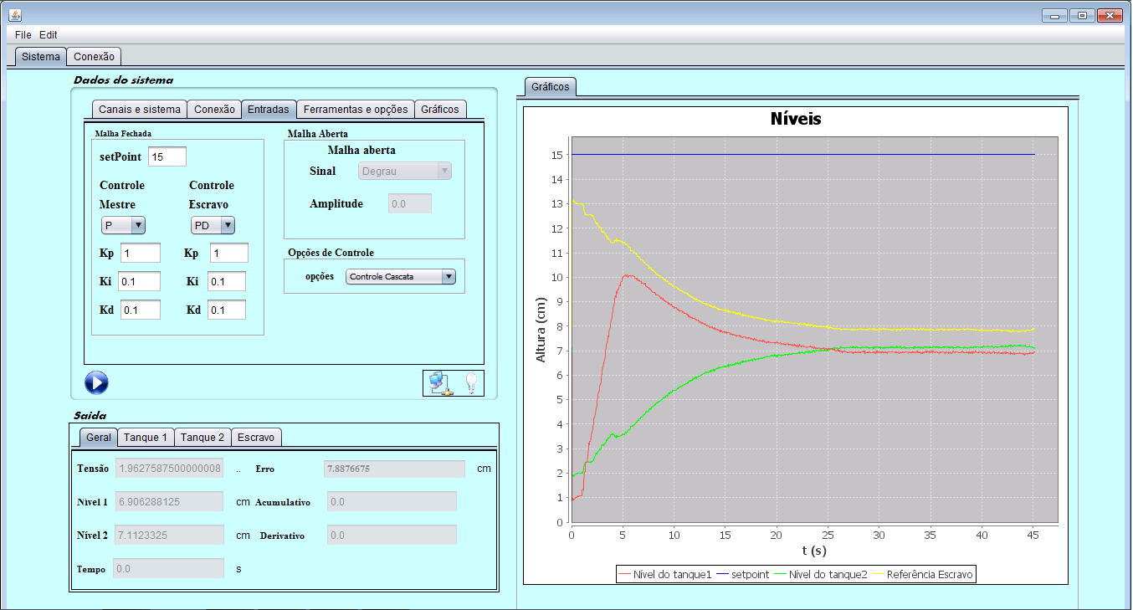

Figura 8. Controle cascata: controlador P para o mestre tem kp = 3; controlador PD para o escravo tem kp = 1. Resultados e ki = 1

Colocando agora um controlador PID no escravo, realizou-se alguns testes. Percebe-se que os resultados obtidos, para esta configuração, são semelhantes aos obtidos na configuração P-PI, exceto que a resposta foi mais rápida (ver figura 9).

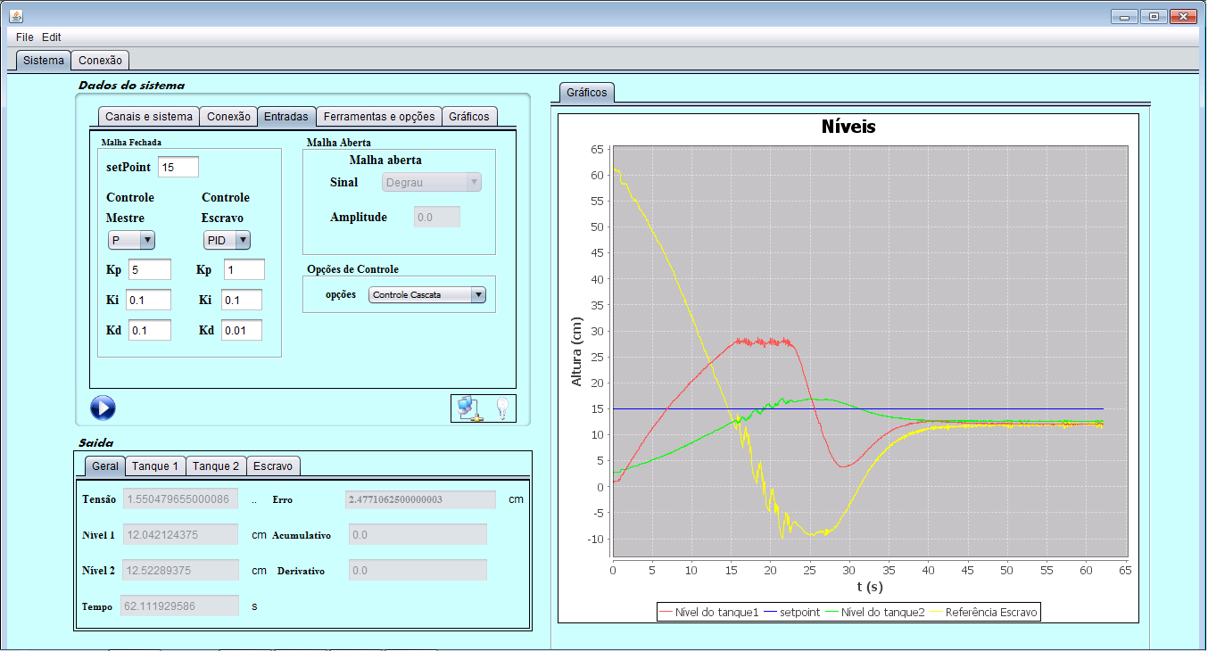 Figura 9. Controle cascata: controlador P para o mestre tem kp = 5; controlador PID para o escravo tem kp = 1., ki = 0,01 e kd = 0;

Seguindo a mesma analogia de antes, Fixando o controlador do mestre em um PI, e variando o tipo de controle do escravo, realizou-se vários testes com a finalidade de comparação com os primeiros gráficos obtidos. O primeiro resultado obtido pode ser visto na figura 10. Percebe-se que devido a um “ki” relativamente alto, a referencia do controlador escravo oscilou algumas vezes antes de estabilizar, porem houve um overshoot elevado para o nível do tanque 1. Percebe-se também que o efeito integrativo no mestre zerou o erro de regime do sistema.

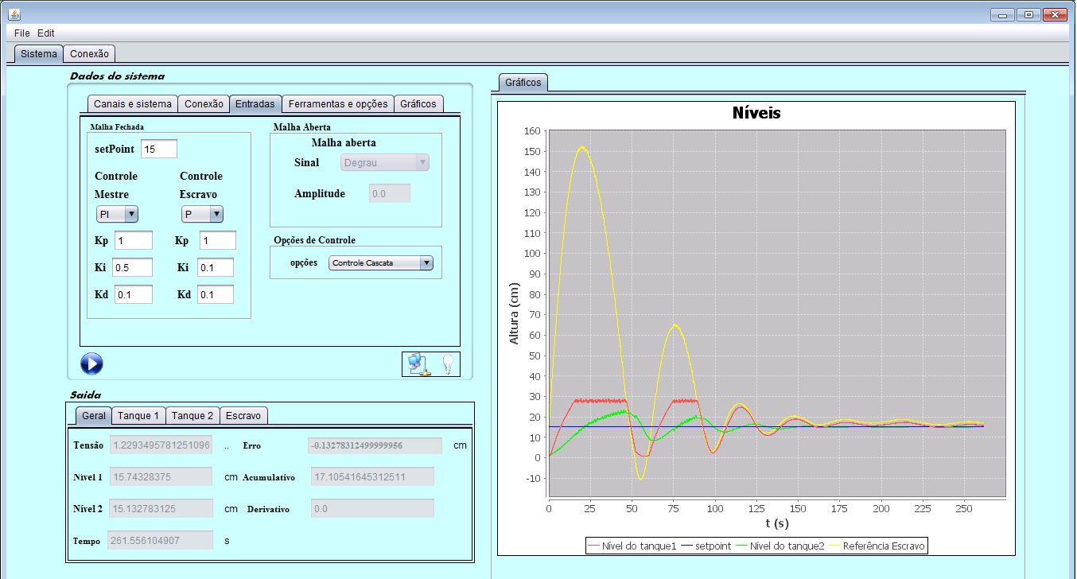

Figura 10. Controle cascata: controlador PI para o mestre tem kp = 1, ki = 0,5; controlador P para o escravo tem kp = 1.

Com finalidade de reduzir o overshoot do tanque 1, reduziu-se o ganho integrativo do mestre e para efeitos de analise, mudou-se o ganho proporcional do escravo para 2 e o do mestre para 1,5. O resultado obtido pode ser visto na figura 11. Observa-se que o overshoot e o transitório reduziram drasticamente, se comparados com a da figura 10, porem ficou mais visível o erro de regime causado pelo o controlador P do escravo.

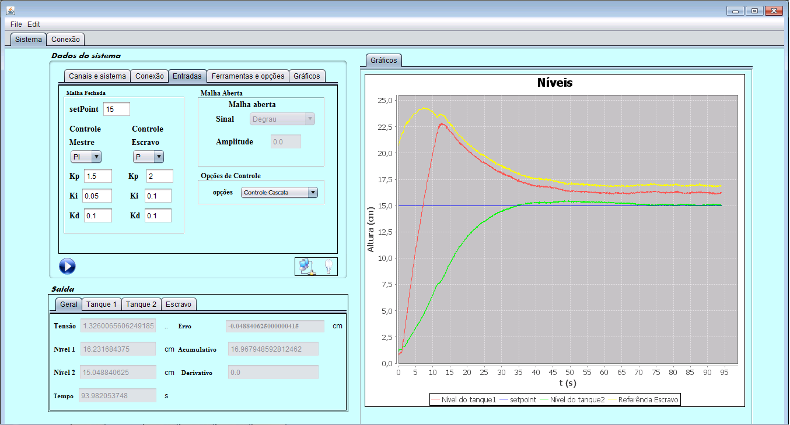

Figura 11. Controle cascata: controlador PI para o mestre tem kp = 1,5 ki = 0,05; controlador P para o escravo tem kp = 2

Aumentando mais ainda o ganho proporcional no controlador mestre, viu-se que o sistema fica um pouco mais ruidoso como pode ser visto na figura 12.

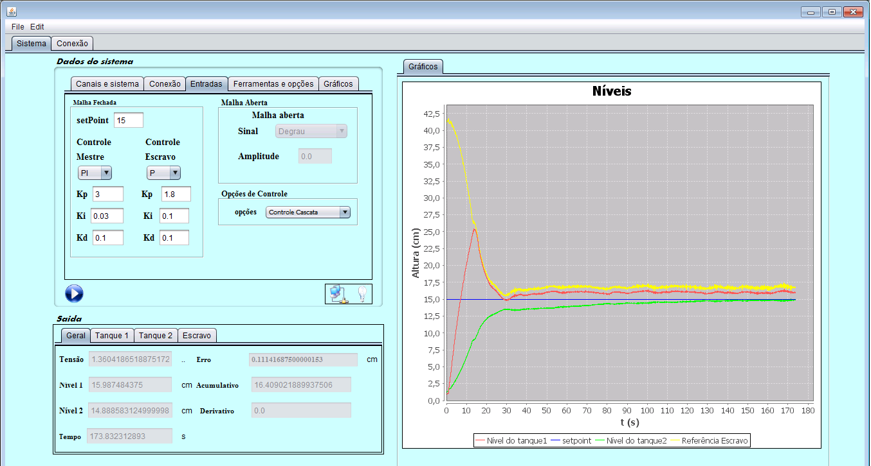

Figura 12. Controle cascata: controlador PI para o mestre tem kp = 3 ki = 0,03; controlador P para o escravo tem kp = 1,8

Mudando o controlador escravo para um PI, nós temos que o sistema tem que ter o regime zerado, tanto para o setpoint quanto para a referencia do escravo. Pode-se perceber pela a figura 13 que isso realmente aconteceu.

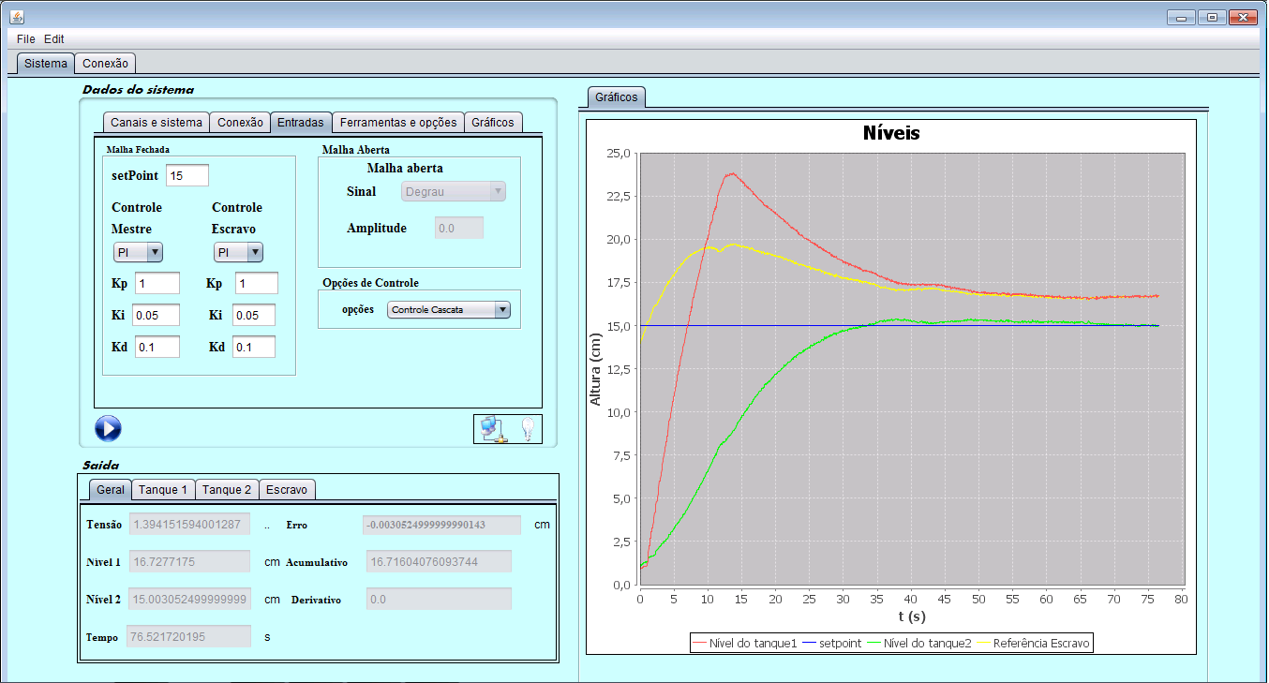

Figura 13. Controle cascata: controlador PI para o mestre tem kp = 1 ki = 0,05; controlador P para o escravo tem kp = 1, ki = 0,05.

Alterando o controlador para escravo para um PD, podemos perceber que vamos ter um erro de regime entre a linha vermelha e o amarelo, mas devido o erro de regime para o mestre (nível do tanque 2) foi zerado. Os resultados obtidos são semelhantes obtidos são quando o mestre o era um controlador P, exceto que no PD os resultados são mais rápidos. Os resultados para diversas configurações podem ser vistos nas figuras 14.

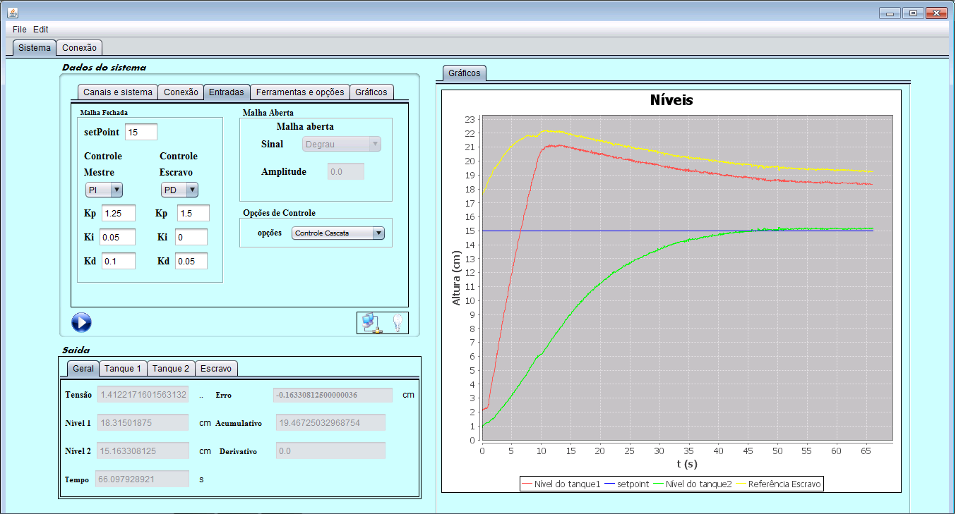

Figura 14. Controle cascata: controlador PI para o mestre tem kp = 1,25 ki = 0,05; controlador PD para o escravo tem kp = 1,5 kD = 0,05.

Alterando o controlador do escravo para um controlador PID, podemos perceber que devido ao a ação integrativa, vamos ter ambos os erros de regimes zerados. Os resultados obtidos para essa configuração foram semelhantes aos obtidos quando o controlador escravo era um PI, exceto que tem uma resposta mais rápida e ruidosa, devido à ação derivativa. Os resultados obtidos para alguns ganhos podem ser vistos nas figuras 15 e 16.

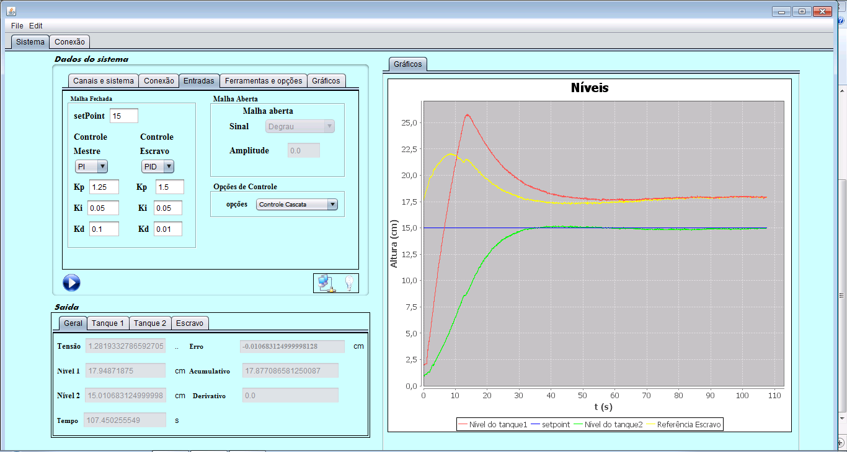 Figura 15. Controle cascata: controlador PI para o mestre tem kp = 1,25 ki = 0,05; controlador PID para o escravo tem kp = 1,5 ki = 0,05, kd = 0,05.

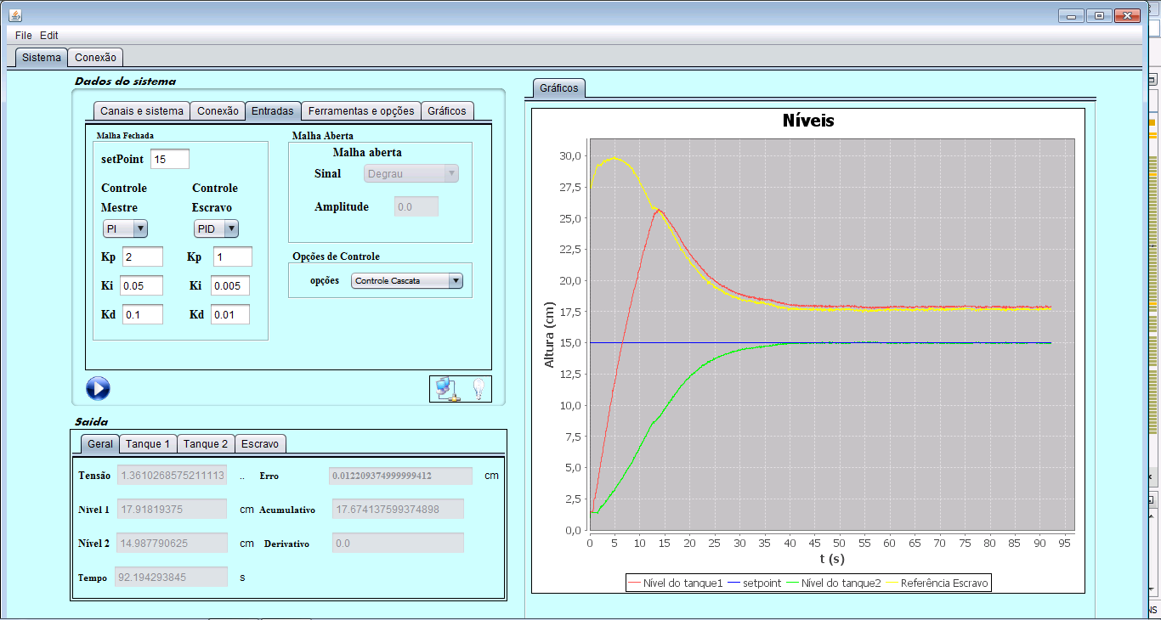

Figura 16. Controle cascata: controlador PI para o mestre tem kp = 2 ki = 0,05; controlador PID para o escravo tem kp = 1 ki = 0,005, kd = 0,01.

Mudando o controlador mestre para um controlador para um PD, podemos ver que os resultados obtidos foram parecidos de quando o controlador mestre era um P, exceto que o sistema teve uma resposta mais rápida e mais ruidosa. Os resultados obtidos quando o escravo era um controlador P pode ser visto na figura 17. Os resultados obtidos quando o controlador escravo era um PI podem ser vistos nas figuras 18 e 19. O resultado obtido quando o controlador escravo era um PD podem ser visto na figura 20. Os resultados obtidos quando o controlador escravo era uma PID podem ser vistos nas figuras 21 e 22.

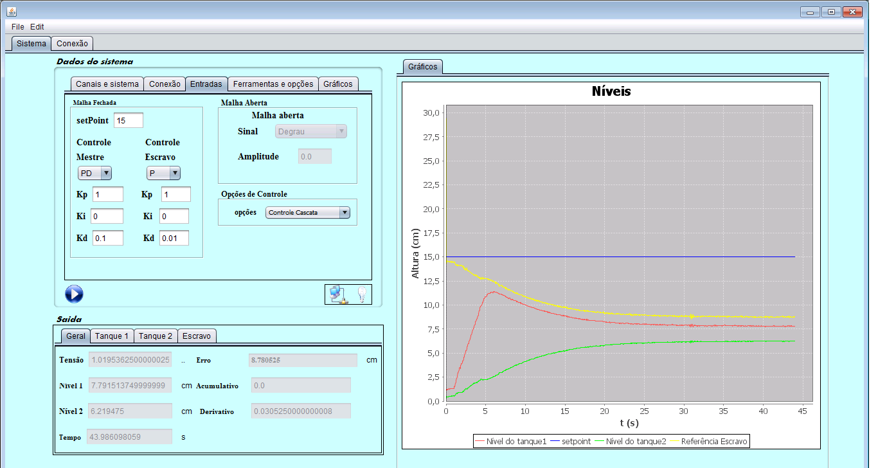

Figura 17. Controle cascata: controlador PD para o mestre tem kp = 1 kd = 0,1; controlador P para o escravo tem kp = 1

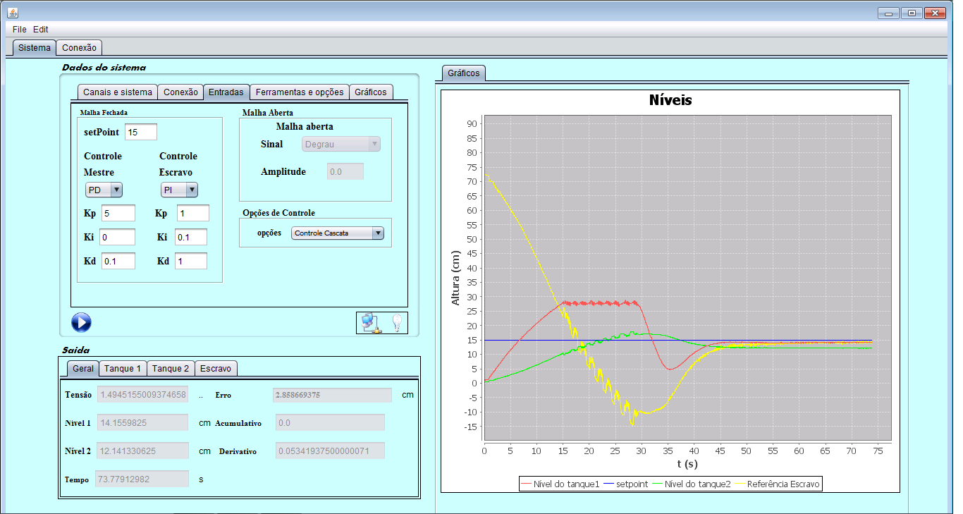

Figura 18. Controle cascata: controlador PD para o mestre tem kp = 5 kd = 0,1; controlador PI para o escravo tem kp = 1, ki = 0,1

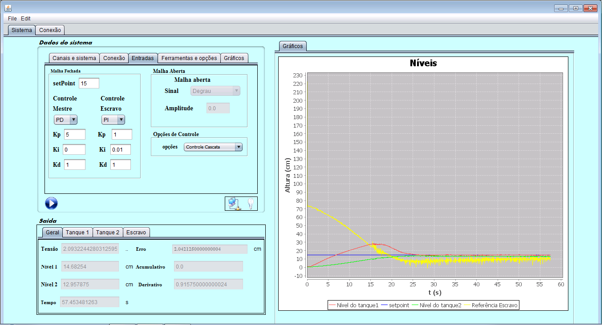

Figura 19. Controle cascata: controlador PD para o mestre tem kp = 5 kd = 1; controlador PI para o escravo tem kp = 1, ki = 0,01

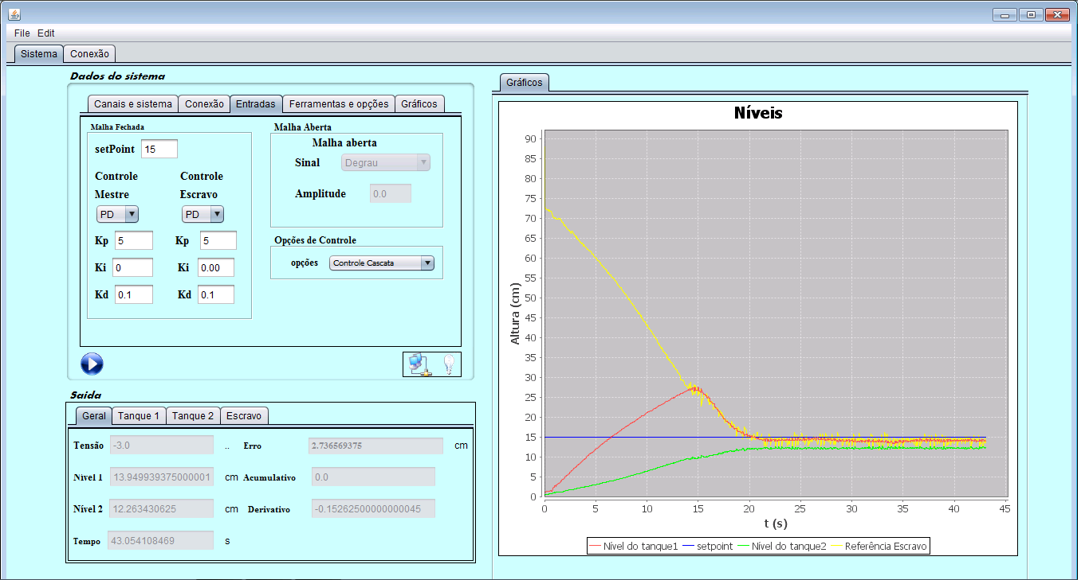

Figura 20. Controle cascata: controlador PD para o mestre tem kp = 5 kd = 0,1; controlador PD para o escravo tem kp = 5, ki = 0,1

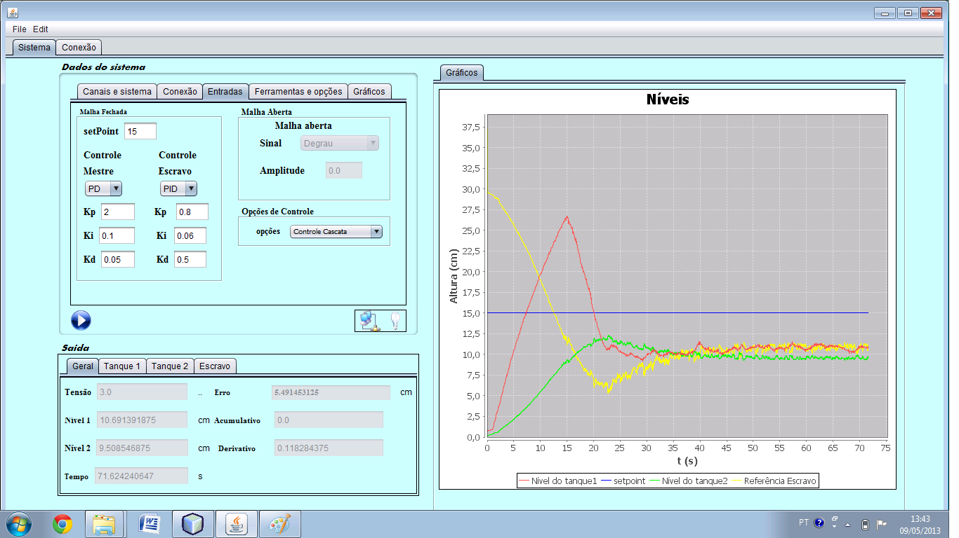

Figura 21. Controle cascata: controlador PD para o mestre tem kp = 2 kd = 0,05; controlador PID para o escravo tem kp = 0,8, ki = 0,06, kd = 0,5

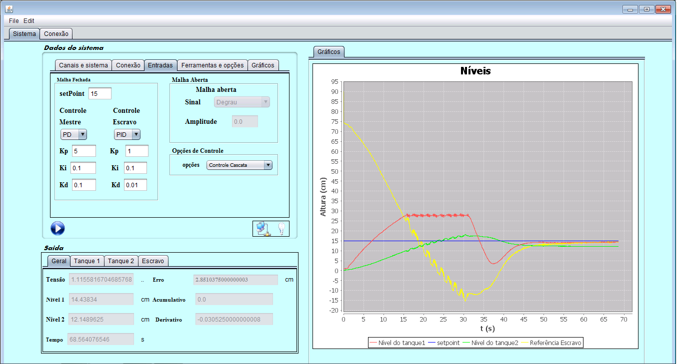

Figura 22. Controle cascata: controlador PD para o mestre tem kp = 5 kd = 0,1; controlador PID para o escravo tem kp = 1, ki = 0,1, kd = 0,01

Mudando o controlador mestre para um PID pode-se perceber que teve-se resultados parecidos quando o controlador do mestre era um PI, porem devido a efeito derivativo as respostas era mais rápidas e mais ruidosas. Os resultados obtidos quando o controlador escravo era um P podem ser vistos nas figuras 23 e 24. Os resultados obtidos quando o controlador escravo era um PI podem ser vistos nas figuras 25 e 26. O resultado obtido quando o controlador escravo era um PD pode ser visto na figura 27. Os resultados obtidos quando o controlador escravo era um PID podem ser vistos na figura 28,29 e 30.

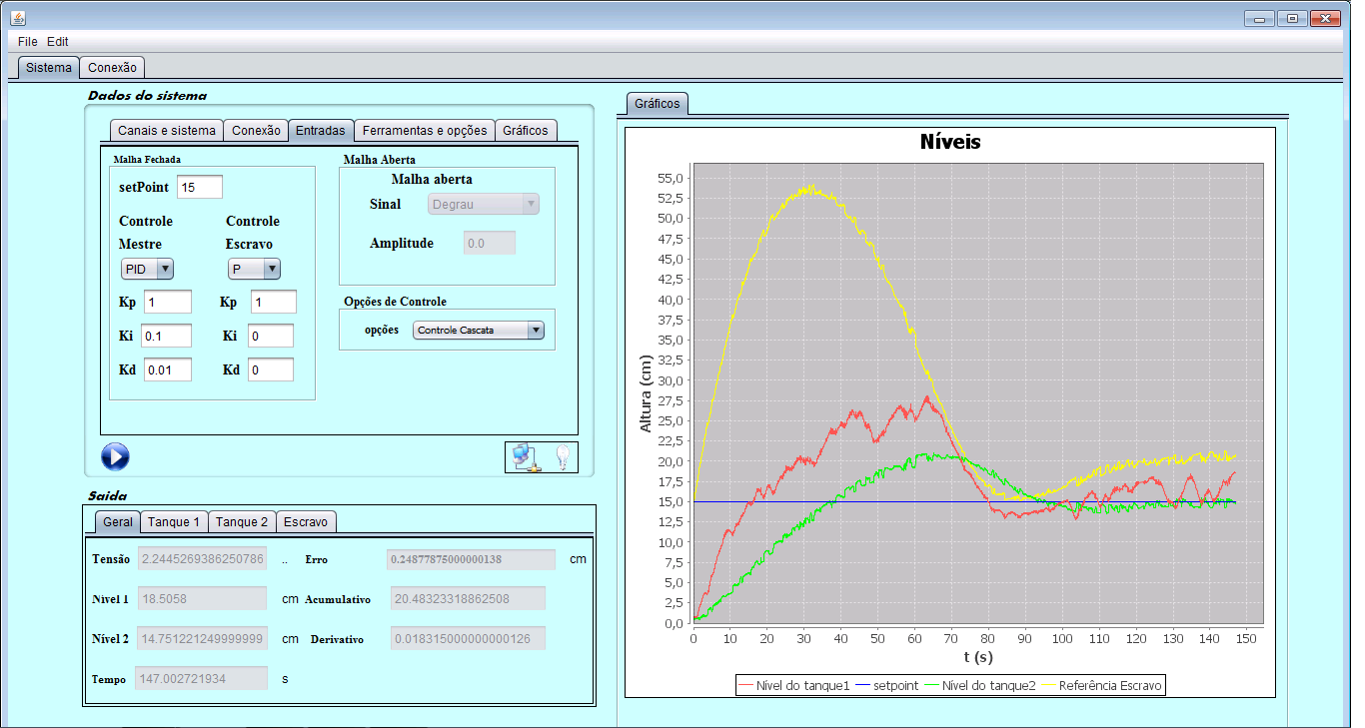

Figura 23. Controle cascata: controlador PID para o mestre tem kp = 1 ki = 0,1 kd = 0,01; controlador P para o escravo tem kp = 1

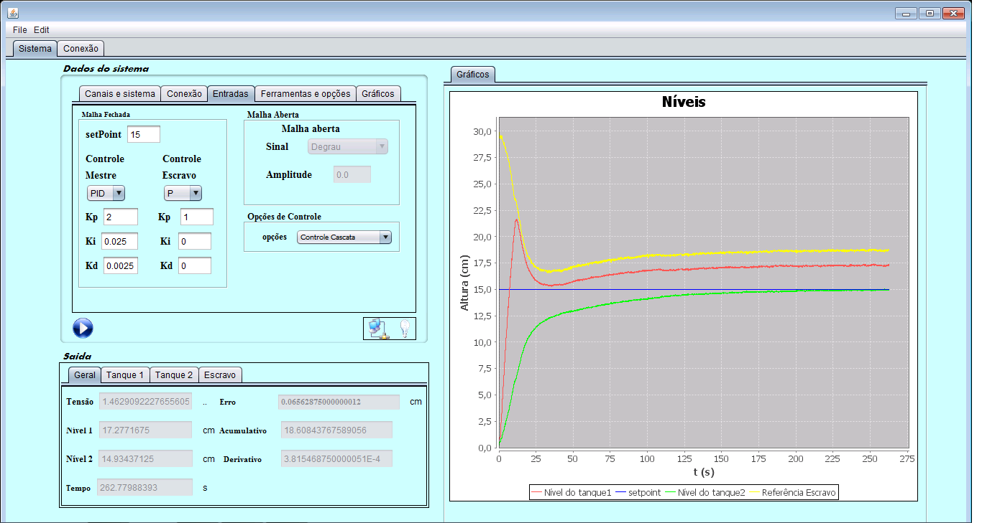

Figura 24. Controle cascata: controlador PID para o mestre tem kp = 2 ki = 0,025 kd = 0,0025; controlador P para o escravo tem kp = 1.

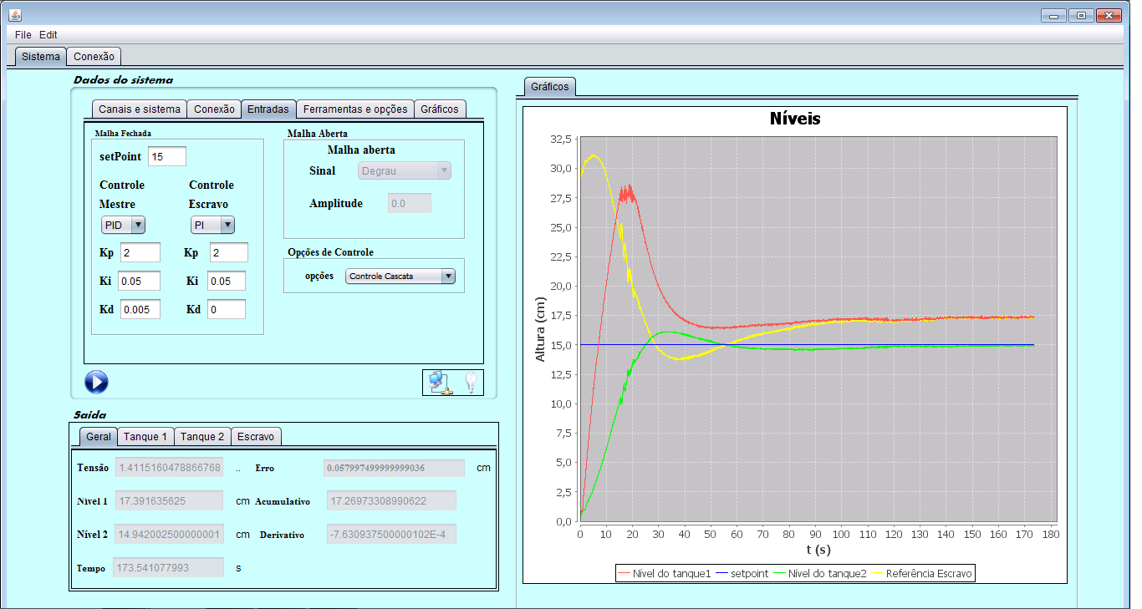

Figura 25. Controle cascata: controlador PID para o mestre tem kp = 2 ki = 0,05 kd = 0,005; controlador PI para o escravo tem kp = 2. Ki = 0,05

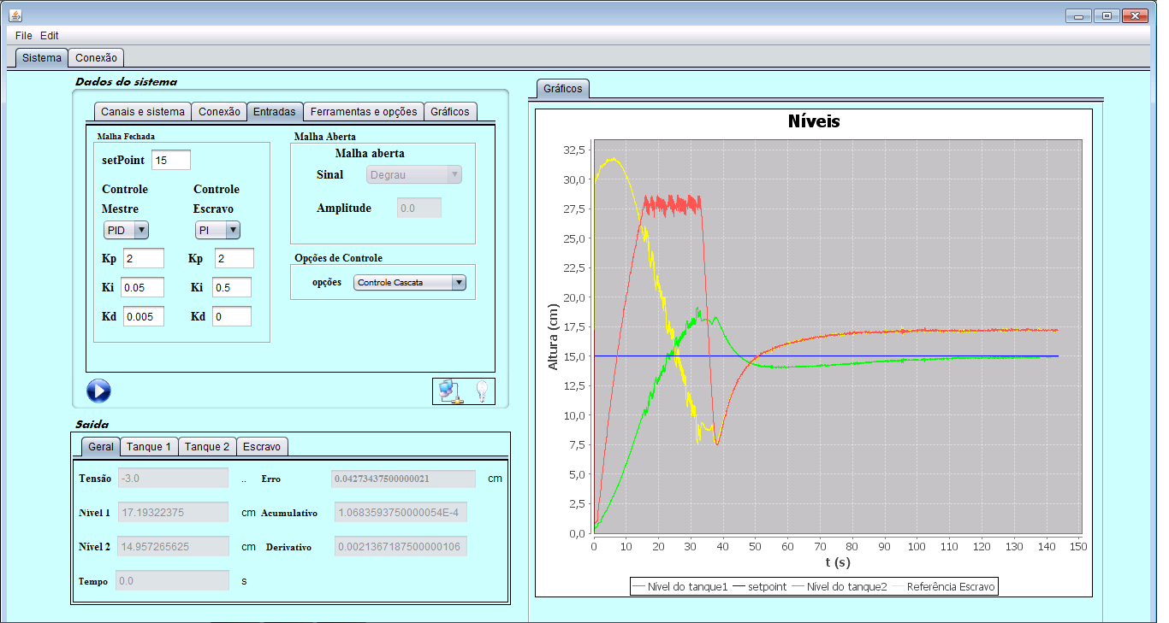

Figura 26. Controle cascata: controlador PID para o mestre tem kp = 2 ki = 0,05 kd = 0,005; controlador PI para o escravo tem kp = 2. Ki = 0,5

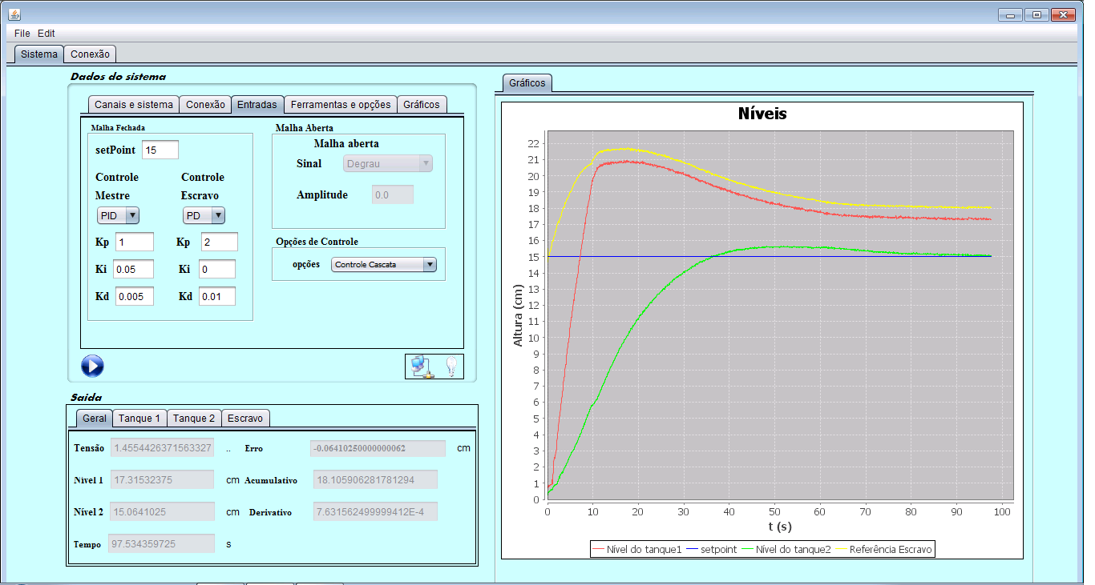

Figura 27. Controle cascata: controlador PID para o mestre tem kp = 1 ki = 0,05 kd = 0,005; controlador PD para o escravo tem kp = 2. Ki = 0,01

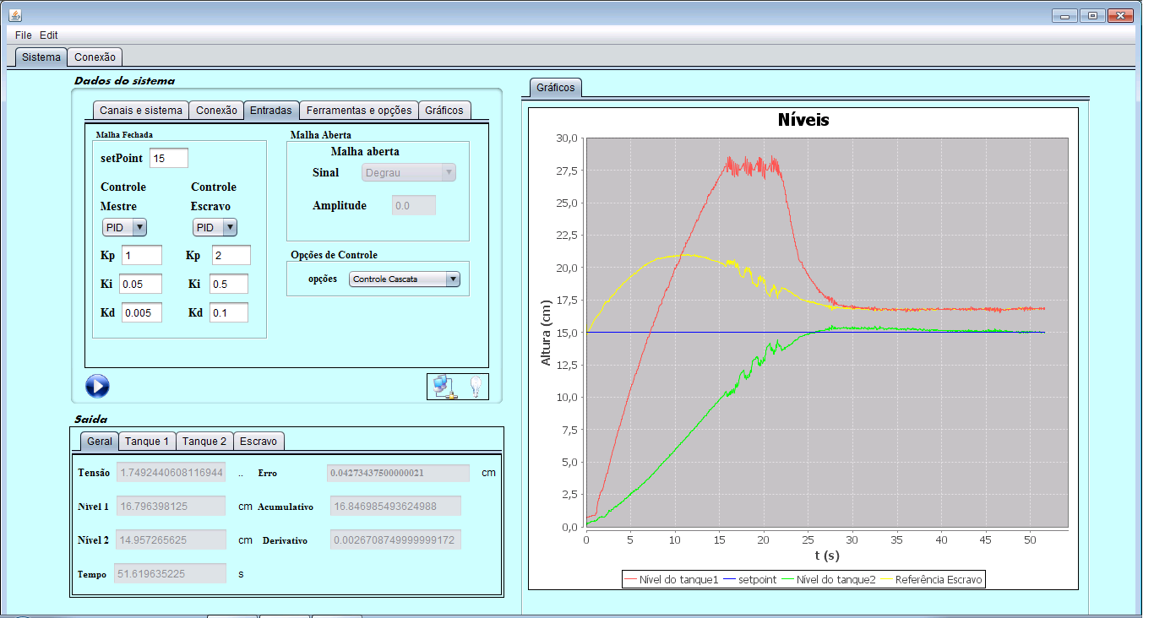

Figura 28. Controle cascata: controlador PID para o mestre tem kp = 1 ki = 0,05 kd = 0,005; controlador PID para o escravo tem kp = 2. ki = 0,5, kd = 0,1

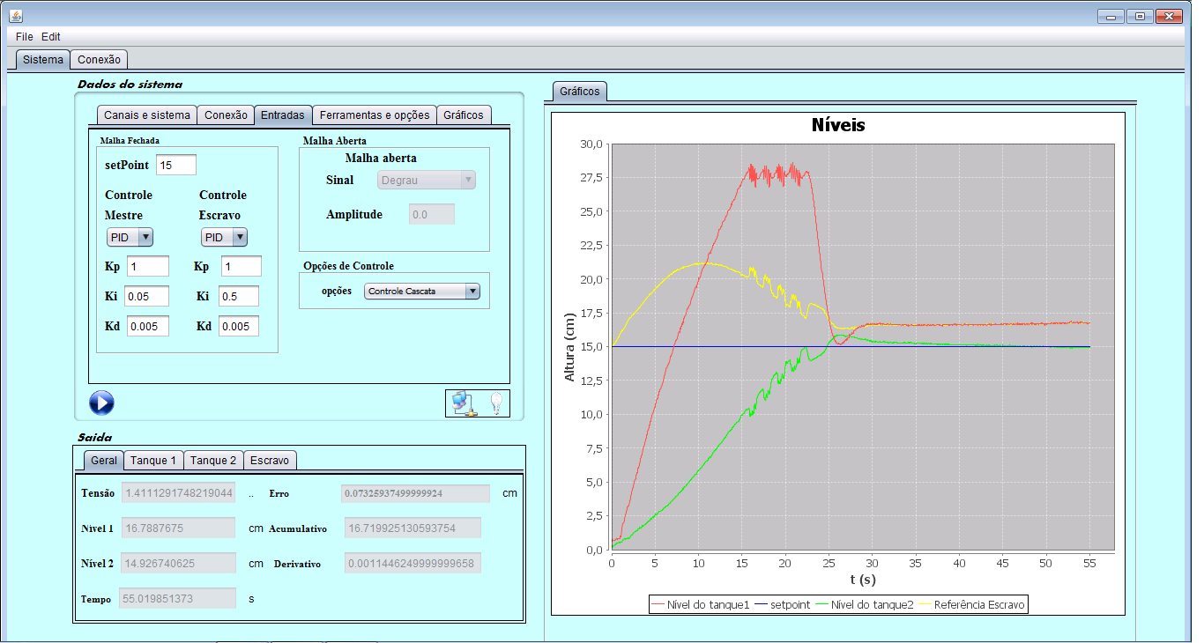

Figura 29. Controle cascata: controlador PID para o mestre tem kp = 1 ki = 0,05 kd = 0,005; controlador PID para o escravo tem kp = 1 ki = 0,5, kd = 0,005

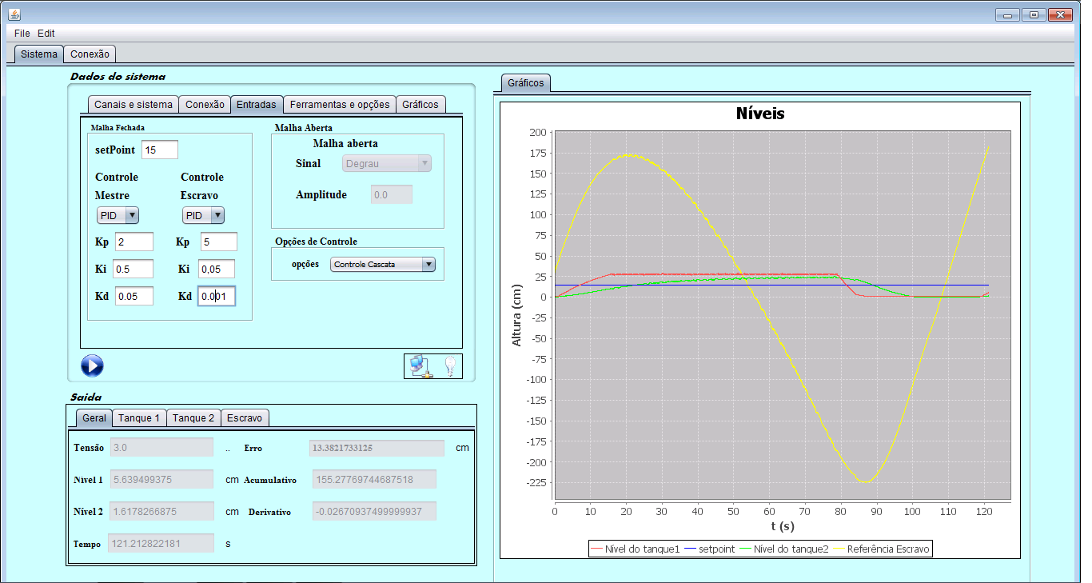

Figura 30. Controle cascata: controlador PID para o mestre tem kp = 2 ki = 0,5 kd = 0,05; controlador PID para o escravo tem kp = 5 ki = 0,05, kd = 0,001

**3.CONCLUSÃO**

Pela análise dos resultados obtidos vimos que ao se colocar um controlador em cascata com um PI ou PID na malha mestre teremos para maioria das situações o erro de regime bem próximo a zero. Dependendo das especificações do cliente para um sistema desse tipo podemos oferecer diversos resultados eficientes com a combinação de diferentes controladores e ganhos dos respectivos.

# 4. REFERÊNCIAS BIBLIOGRÁFICAS

ARAUJO, F. M. U, *Sistemas de controle*, 2007.